Andare su Create Todo e inserire i dati come in figura:

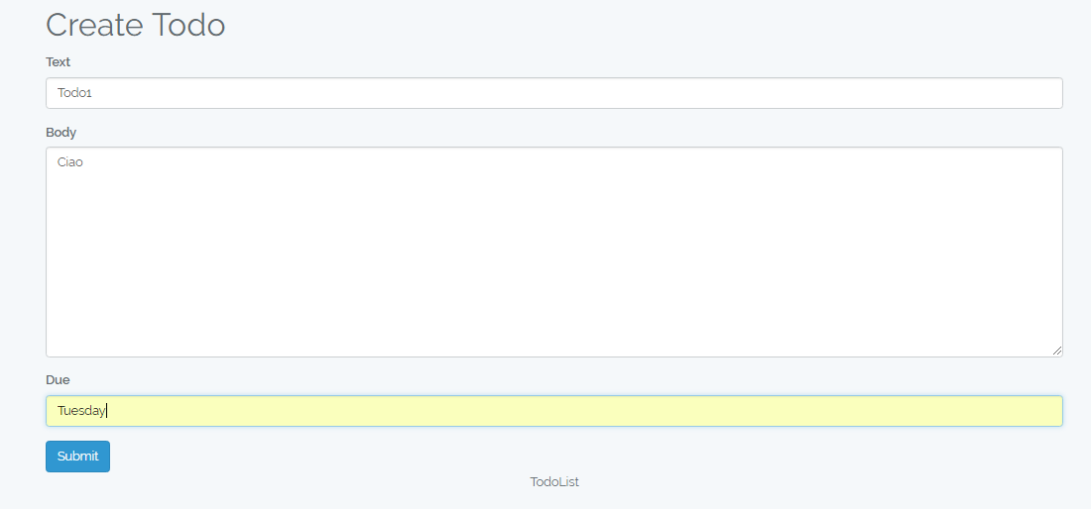

Premere Submit. I dati verranno salvati.

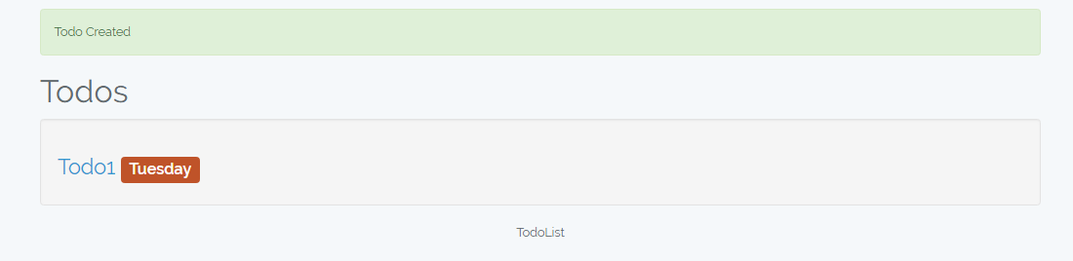

Cliccando su TODO1, ad esempio, otterremo una schermata del genere:

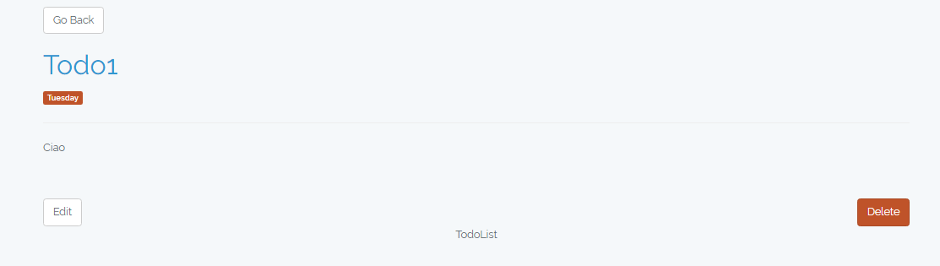

Possiamo editare, cancellare la lista o crearne delle nuove, andando su Go Back, tornando nella pagina principale e andando di nuovo su Create Todo . I dati verranno salvati sul db.